《17.3.3一次函数的性质》教案

【教学目标】

1.让学生感受画好函数图象的重要性，培养画图的习惯。通过观察图象，能从中更好的理解函数中的两个变量之间的变化关，从而得出一次函数的性质。

2. 学会运用一次函数的图象和性质解决简单的实际问题。3. 通过利用函数解决简单问题,体验函数与人类生活的密切联系,增强对函数学习­的求知欲,发展学生的探索与创新精神。

【教学重点和难点】

 1、教学重点

通过对具体数值进行尝试，比较和观察探索具体的一次函数图象，总结出一次函数性质，并会加以运用。培养学生从特殊到一般、数形结合等数学思想。

 2、教学难点

一次函数的性质的探索、语言的准确描述、归纳总结及应用。

【教学准备】

多媒体课件，课本，练习本。

【教学过程】

实践探究、 讲练结合

**一、复习旧知识**

同学们，让我们轻松回忆一下前面所学的知识：

1. 一次函数的一般解析式？

y=kx+b，（k，b为常数，k≠0）

2.一次函数的图象是什么？

一条直线。

3.直线 y=kx+b与x轴的交点坐标是(-，0) ，与y轴的交点坐标（0，b）。

**二、探究新知**

1.在同一直角坐标系中画出函数y=x+1 和y=3x-2的图象.

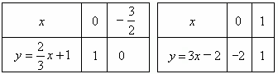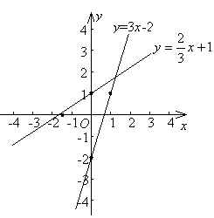

2.小组讨论，合作交流

（1）观察一次函数和*y*＝3*x*-2的图象中y随x的变化情况。

（2）函数表达式中的k、b究竟影响图象的哪个方面？

（3）再画出y=-x+2和y=3x-2的图象，做类似的研究。

（4）从对以上四个函数的研究结果中，概括出一次函数的性质。

**3.总结概括**

**一次函数*y*＝*kx*＋*b*有下列性质：**

(1)当*k*＞0时，*y*随*x*的增大而增大，这时函数的图象从左到右上升；

(2)当*k*＜0时，*y*随*x*的增大而减小，这时函数的图象从左到右下降.

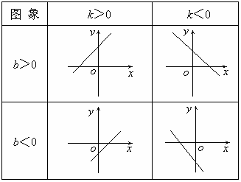

**三、习题练习**

**例1** 画出函数*y*＝-2*x*＋2的图象，结合图象回答下列问题：

(1)这个函数中，随着*x*的增大，*y*将增大还是减小？它的图象从左到右怎样变化？

(2)当*x*取何值时，*y*＝0?

(3)当*x*取何值时，*y*＞0？

**分析** (1)由于*k*＝-2＜0,*y*随着*x*的增大而减小.

(2) *y*＝0,即图象上纵坐标为0的点,所以这个点在*x*轴上.

(3) *y*＞0,即图象上纵坐标为正的点,这些点在*x*轴的上方.

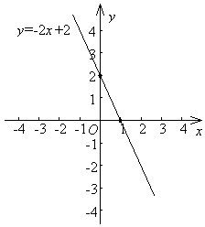

**解** (1)由于*k*＝-2＜0,所以随着*x*的增大，*y*将减小. 当一个点在直线上从左向右移动时，点的位置也在逐步从高到低变化,即图象从左到右呈下降趋势.

(2)当*x*＝1时, *y*＝0 .

(3)当*x*＜1时, *y*＞0.

**四、拓展练习**

1.已知关于*x*的一次函数*y*＝(-2*m*＋1)*x*＋2*m*2＋*m*-3.

(1)若一次函数为正比例函数，且图象经过第一、第三象限，求*m*的值；

(2)若一次函数的图象经过点(1，-2),求*m*的值.

2.已知函数.

(1)当*m*取何值时，*y*随*x*的增大而增大?

(2)当*m*取何值时，*y*随*x*的增大而减小?

五、课堂小结

1．(1)当*k*＞0时，*y*随*x*的增大而增大，这时函数的图象从左到右上升；

(2)当*k*＜0时，*y*随*x*的增大而减小，这时函数的图象从左到右下降.

(3)当*b*>0,直线与*y*轴交于正半轴；当*b*＜0时，直线与y轴交于负半轴；当*b*=0时，直线与y轴交于坐标原点.

六、作业布置

七、板书设计

八、教学反思